山东玥晨金属制品有限公司年产栏杆1万米、屏风3000平米、展柜2000平米、货架2000平米项目竣工环境保护验收现场检查及验收工作组验收意见

2018年7月10日，山东玥晨金属制品有限公司组织召开公司年产栏杆1万米、屏风3000平米、展柜2000平米、货架2000平米项目竣工环境保护验收现场检查及验收及验收会。验收工作组由工程建设单位（山东玥晨金属制品有限公司）、环评单位（青岛洁瑞环保技术服务有限公司）、监测单位（山东聊和环保科技有限公司）并特邀2名技术专家（名单附后）组成。
验收组现场查阅并核实了本项目运营期环保工作落实情况，根据项目竣工环境保护验收监测报告并对照《建设项目环境保护管理条例》、《建设项目竣工环境保护验收暂行办法》，严格依照国家有关法律法规、建设项目竣工环境保护验收技术规范、本项目环境影响评价报告表和审批部门审批决定等要求对本项目进行验收，经认真研究讨论形成环保验收意见，提出意见如下：
一、工程建设基本情况
（一）建设地点、规模、主要建设内容
项目建设地点位于山东省聊城市高新区八里王村（山东聊城鲁发装饰有限公司院内），年产栏杆1万米、屏风3000平米、展柜2000平米、货架2000平米项目，总投资200万元，占地面积1500m²，购置剪板机、折弯机、焊机等加工设备。
建设性质为新建，项目生产规模为：年产栏杆1万米、屏风3000平米、展柜2000平米、货架2000平米项目。
（二）环保审批情况
2018年3月山东玥晨金属制品有限公司委托青岛洁瑞环保技术服务有限公司编制了《山东玥晨金属制品有限公司年产栏杆1万米、屏风3000平米、展柜2000平米、货架2000平米项目环境影响报告表》，2018年4月19日聊城市环境保护局高新技术产业开发区分局以聊高新环报告表[2018]13号对其进行了审批。2018年6月16日-17日由山东聊和环保科技有限公司对项目进行了环保验收监测，根据验收监测结果和现场检查情况编制了本项目验收监测报告。
（三）投资情况
项目实际总投资200万元，其中环保投资5万元。占总投资2.5％。
（四）验收范围
本次验收的范围为年产栏杆1万米、屏风3000平米、展柜2000平米、货架2000平米项目。
二、工程变更情况
经现场验收核查，本项目较环评及环评批复基本没有变化，未发生重大变动。
- 环境保护设施落实情况
（一）废水污染源及其治理措施
本项目无生产废水产生，生活污水经厂区内化粪池处理后由环卫部门定期清运。
（二）废气污染源及其治理措施
本项目产生的废气主要主要为焊接过程产生的焊接烟尘，经集气罩+焊接烟尘净化器处理后，无组织排放。
（三）噪声
本项目噪声源主要为折弯机、剪板机、数控龙门式开槽机、切管机等生产设备运行过程中产生的噪声，通过设备基础减震、门窗隔声、厂房隔声等措施，，能达到较好的效果。
- 固体废物
本项目固体废弃物主要为生产过程产生的切割下脚料以及职工办公、生活产生的生活垃圾。切割下脚料收集后外卖物资单位回收利用，生活垃圾经收集后委托环卫部门定期清运处理。
- 验收监测结果
（一）环保设施运行检测结果
山东聊和环保科技有限公司出具的《山东玥晨金属制品有限公司年产栏杆1万米、屏风3000平米、展柜2000平米、货架2000平米项目竣工环境保护验收监测报告》监测结果表明：
1.废气
验收监测期间，无组织颗粒物小时浓度最高为0.715mg/m³，满足《大气污染物综合排放标准》（GB16297-1996）表2中的无组织颗粒物排放标准要求。
2. 废水
本项目无生产废水产生，生活污水经厂区内化粪池处理后由环卫部门定期清运。
3、噪声
验收监测期间，1#、2#、3#、4#监测点位昼间噪声在53.5dB(A)-57.2dB(A)之间,夜间厂区不进行生产，符合《工业企业厂界环境噪声排放标准》（GB12348－2008）中的2类标准限值。
4．固体废物
本项目固体废弃物主要为生产过程产生的切割下脚料以及职工办公、生活产生的生活垃圾。切割下脚料收集后外卖物资单位回收利用，生活垃圾经收集后委托环卫部门定期清运处理。
（二）环境管理调查
山东玥晨金属制品有限公司制定了《山东玥晨金属制品有限公司环保管理制度》,并设立了相关机构。日常工作由工程部门归口管理，其主要职责是：行使公司环保工作的计划、组织、指挥、协调、检查和考核管理职能，日常一切工作须对公司负责，并由职工代表大会予以监督。
五、专家意见：
在今后企业环保工作中，建议企业落实以下要求。
- 保持厂区卫生干净整洁。
2、下脚料等应存放有序，并单独设置固废存放处。
3、加强各类环保设施的日常维护和运行管理，制定企业监测计划，确保环保设施稳定正常运行。
4、细化企业环境管理规章制度，完善环保监督责任。
六、验收结论
验收组一致认为该项目实施过程中按照环评及其批复要求落实了相关环保措施，环保手续齐全，建立了相应的环保管理制度，项目建设过程无重大变更。按环境影响报告表及审批要求建设了环境保护设施。验收监测各项指标满足国家相关排放标准。
鉴于项目符合国家和地方相关产业标准及准入要求，用地符合当地规划，环保设施与生产配套，验收期间各项监测指标满足国家相关排放标准，该项目通过环保验收。
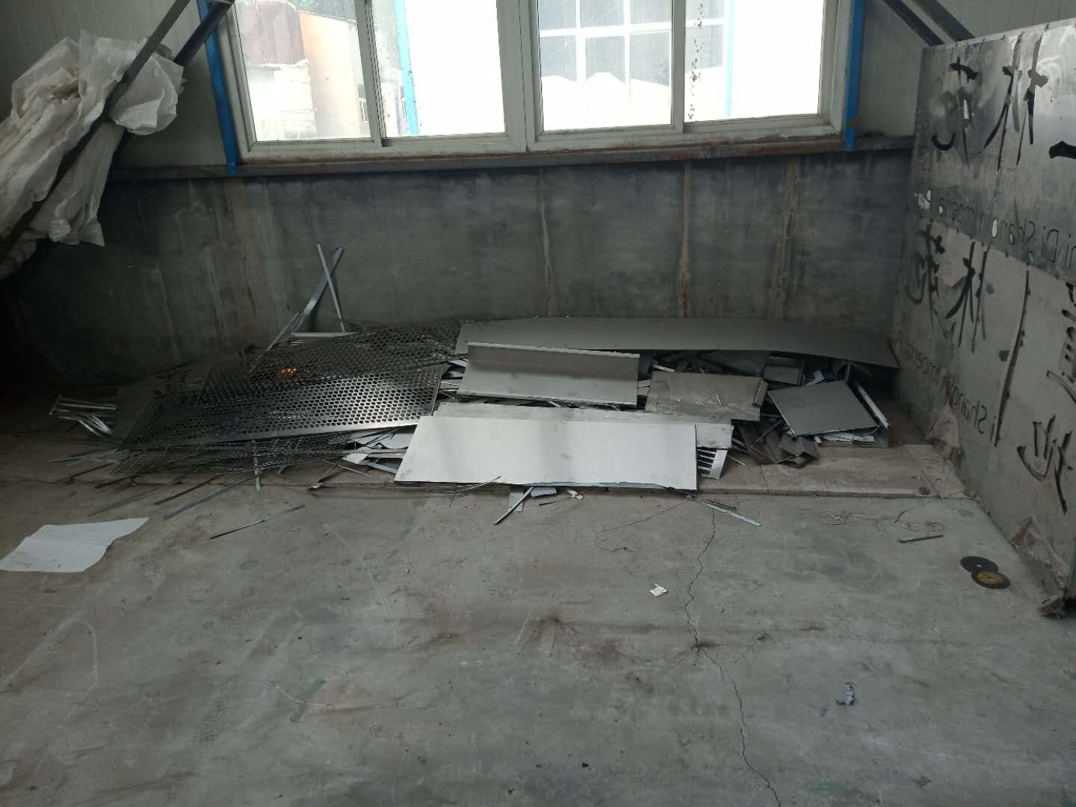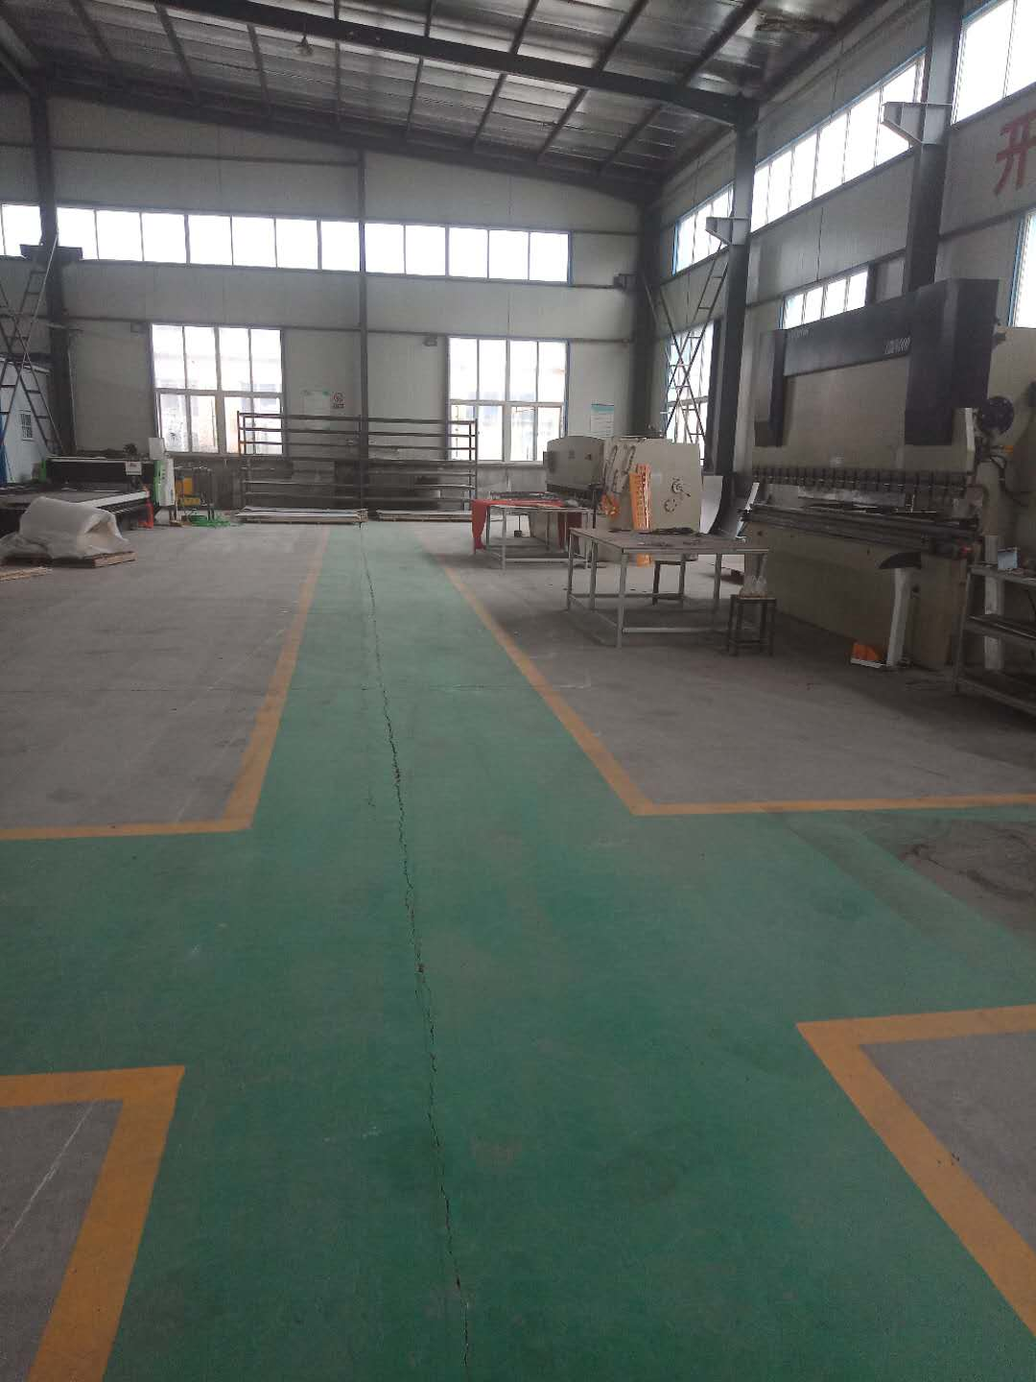

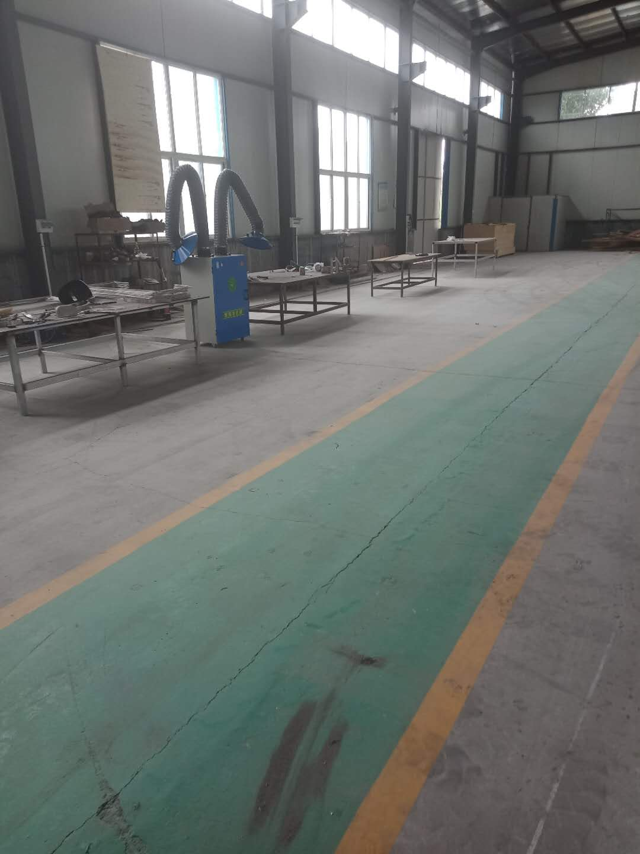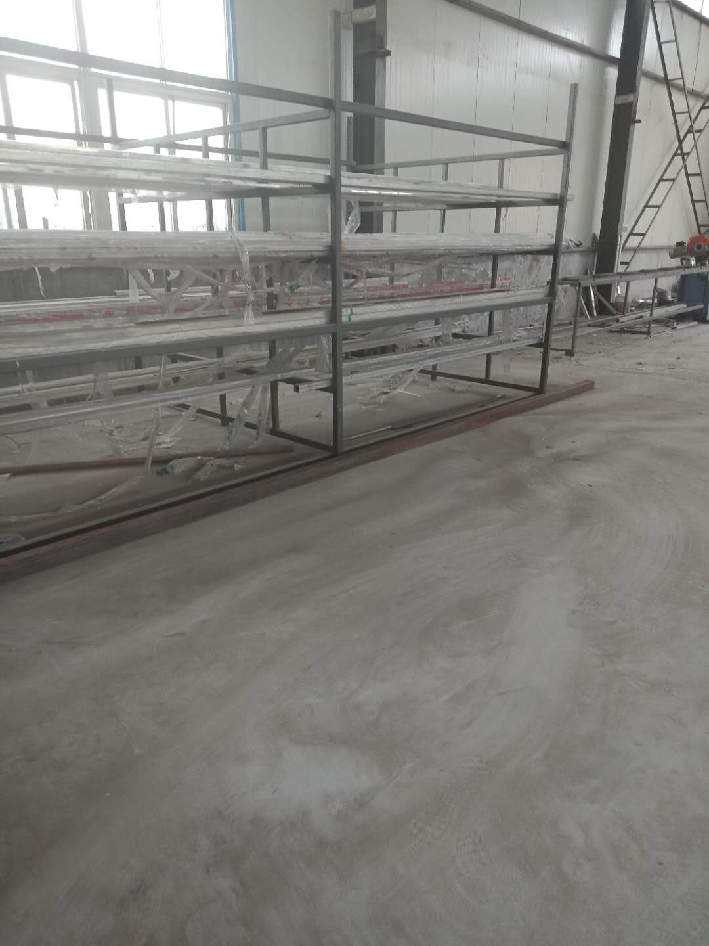

山东玥晨金属制品有限公司
2018年7月10日

